Sentémonos juntos a la mesa
Con la llegada del verano suele llegar un suspiro de alivio porque los itinerarios se vuelven menos agitados. ¡Aproveche este tiempo extra para comer en familia! Según investigaciones, cuando la gente come en familia, los niños y los adultos comen más frutas y vegetales, consumen una dieta balanceada y comen menos comida rápida. Las comidas en familia también pueden contribuir a aumentar la cercanía entre los miembros de la familia. Además, los niños tienen mejores resultados en la escuela y menos problemas de comportamiento. Existen muchos puntos de vista sobre la familia. Si es soltero o prefiere vivir solo, haga partícipe de sus comidas a amigos y vecinos.

Recomendaciones para las comidas en familia
No se complique: Las comidas pueden ser rápidas, fáciles de preparar y pueden elaborarse con pocos ingredientes. Trate de incluir en MyPlate un alimento de cada grupo (frutas, vegetales, granos, proteínas y lácteos) y limite el consumo de comidas fritas y altamente procesadas.

Comience poco a poco: Empiece con una o dos comidas en familia por semana. Avise a los miembros de la familia sobre la hora y el lugar de la comida. Ciertos estudios han revelado que los beneficios de comer en familia aumentan a medida que la familia se reúne más a menudo para comer.

No tiene que ser una cena: Los horarios de la familia pueden ser una locura. Si una cena no es muy conveniente para su familia, pruebe con otras comidas como el desayuno, un almuerzo el fin de semana o una merienda juntos.

Haga que todos participen: ¡No tiene que preparar la comida usted solo! Planifique los menús y seleccione las recetas en familia. Asigne tareas a los demás para que todos puedan contribuir. Por ejemplo, los niños pequeños pueden poner la mesa y los mayores pueden preparar una guarnición o una ensalada.
¡Si va a comer con otros adultos, un comida tipo potluck podría ser una buena idea!

No se complique: La hora de la comida en familia no es el momento de discutir ni de hablar de las malas notas escolares ni de otros temas que puedan molestar a los demás. ¡Aproveche estas comidas para fortalecer las relaciones y crear un ambiente acogedor! Durante la comida, pídales a todos que compartan algo interesante sobre su día o su semana. ¡Mantenga la televisión apagada y los teléfonos lejos de la mesa!

Haga que la ocasión sea divertida: Además de conversar sobre temas divertidos, póngale emoción con temáticas de comida. Elija una temática como una noche de tacos o de comida italiana. ¡Coma afuera, en un pícnic familiar, o quédese adentro con una manta en el suelo de la sala!

Escrito por Tracie Estepp, agente de extensión de Better Living for Texans
Fuente: https://www.eatright.org/food/nutrition/eating-as-a-family/family-meals--small-investment--big-payoff, https://thefamilydinnerproject.org/about-us/benefits-of-family-dinners/ y https://www.nytimes.com/guides/well/make-most-of-family-table
Fuente de la imagen: Canva.com
Eventos locales

Receta del mes
Fuente de la receta y de la fotografía: MyPlate Kitchen,
https://www.myplate.gov/myplate-kitchen

Una ensalada de pollo para un pícnic en cualquier día
La salsa de cebolla y pepinillos da sabor a la tradicional ensalada de pollo.
Porciones: 6
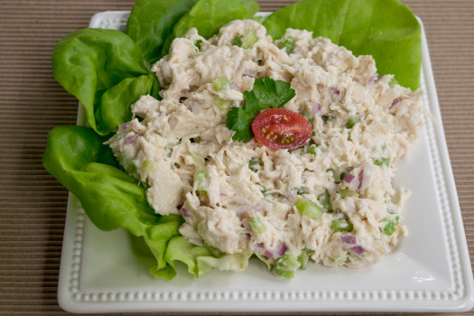
Ingredientes:
2½ | tazas de pechuga de pollo cortada y cocida
½ | de taza de apio picado
¼ | de taza de cebolla picada
1 | cucharada de salsa de pepinillos
½ | taza de mayonesa ligera

Instrucciones:
- Lávese las manos con agua y jabón.
- Mezcle todos los ingredientes en un tazón.
Refrigérelos hasta que estén listo para servir.
- Utilice la ensalada de pollo para los sándwiches y para la ensalada de pasta (mezcle con 2 tazas de pasta cocida). También puede disfrutarla servida en un bote de tomate, lechuga o pepino.
- La ensalada de pollo no se congela bien, así que consúmala en uno o dos días.

Nutrientes por porción: 150 calorías, 7 g de grasa total, 1 g de grasa saturada, 58 mg de colesterol, 497 mg de sodio, 5 g de carbohidratos, 0 g de fibra, 3 g de azúcares totales,
2 g de azúcar añadida y 17 g de proteínas

Costo total: $$$$

